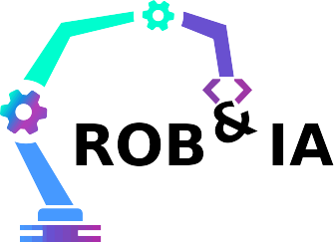

R4.22 :
Projet scanner 3D stereo

Objectif :

Pour ce projet on doit mettre en place un scanner 3D stéréo utilisant 2 caméra DMK 33GX174 de chez The Imaging Source et Python pour traiter les images.

Démarche :

Pour réaliser ce projet on va suivre les étapes suivant :
I/ acquisition des images
II/ calibration mono des caméras
III/ calibration stéréo
IV/ recherche de point d’interet dans les images
V/ triangulation des points d’interets
VI/ affichage de la réprésentation 3D de l’objet

Les différentes parties seront présenté dans l’ordre donnée si dessus. Le code du projet est disponible sur le git : https://github.com/Ssea2/scanner_3D_stereo

I/ acquisition des images

Dans un premier temps j’ai cherché la documentation des caméras (1), les caméra ne communique pas en http ou rtsp mais utilise GigE Vision/IC Imaging Control. Pour communiquer avec les caméras, Mr.Druon a parlé de Aravis, cette librairy existe en python donc j’ai essayé de l’utiliser pour voir le flux vidéo des caméras. Pour installer et utiliser cette librairie il y a eu quelques problémes :
- Les exemples de code que je faisait générer par chatgpt ne marché pas, j’ai finit par comprendre que c’était une différence de version entre la doc (2) que j’ai donnée à chatgpt/claude (v0.8) et la version que j’ai installé (v0.0.1).
- J’ai tester une alternative avec gi et non pip, mais ça n’as pas marché car bien que « import gi » était marqué comme installé il ne l’était pas, donc il n’arrivé pas à trouver Aravis.

Ensuite, comme le projet peut se faire à plusieurs donc j’ai laissé mes camarades faire le code pour récupéré les images pour pouvoir avancé avec la calibration de la caméra. Leurs code utilise les librairies « Tcam, v1.0 », « Gst, v1.0 » et « Glib, v2.0 » pour initialiser une variable camera qui va pouvoir récuperer les images et les parametres de la caméra dont on met le numéro de séries en parametres. Avec cette variable on choisie ou on doit sauvegarder les fichiers puis on lance l’acquisition d’image on attend 2 seconde avant de les enregistrer dans file_location_1 et file_location_2.

def capture_images():
serial_1 = "32910328"
serial_2 = "32910323"

pipeline_1 = Gst.parse_launch("tcambin name=bin1"
" ! video/x-raw,format=BGRx,width=1920,height=1080,framerate=30/1"
" ! videoconvert"
" ! jpegenc"
" ! filesink name=fsink1")

pipeline_2 = Gst.parse_launch("tcambin name=bin2"
" ! video/x-raw,format=BGRx,width=1920,height=1080,framerate=30/1"
" ! videoconvert"
" ! jpegenc"
" ! filesink name=fsink2")

if serial_1 is not None:
camera_1 = pipeline_1.get_by_name("bin1")
camera_1.set_property("serial", serial_1)

if serial_2 is not None:
camera_2 = pipeline_2.get_by_name("bin2")
camera_2.set_property("serial", serial_2)

timestamp = time.strftime("%Y%m%d_%H%M%S")
#On définit le path pour enregistrer les images
file_location_1 = f"camera1_3D/camera_1_image_{timestamp}.jpg"
file_location_2 = f"camera2_3D/camera_2_image_{timestamp}.jpg"

fsink_1 = pipeline_1.get_by_name("fsink1")
fsink_1.set_property("location", file_location_1)

fsink_2 = pipeline_2.get_by_name("fsink2")
fsink_2.set_property("location", file_location_2)

pipeline_1.set_state(Gst.State.PLAYING)
pipeline_2.set_state(Gst.State.PLAYING)

print(f"Capturing images... ({file_location_1}, {file_location_2})")
time.sleep(2)
pipeline_1.set_state(Gst.State.NULL)
pipeline_2.set_state(Gst.State.NULL)
print("Images saved!")
code issue du repo github de Mathéo (« linux only/get_picture.py »)

Pour la connection au caméra, on a aussi eu des problémes avec leurs adresses ip, lors de la première scéance, Mehdi à utilisé le logiciel GigECam IP Config pour trouvé les caméras est leurs assigné une ip en 10.216.x.y/16.

Cependant, pendant les heures de projet il arrive que les caméras changent d’ip pour une adresse APIPA ou en ip privé/24 et on ne sait pas pourquoi. Il faut donc relancer le logiciel remettre une ip dans la bonne plage et continuer.

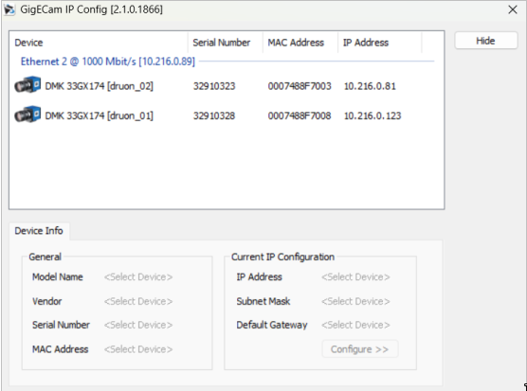
screen du panel de config de GigECam, screen issue du compte rendu d’Aurélien

II/ calibration mono

Pour cette partie j’ai commencé par récupéré des images contenant un chessboard en utilisant une webcam. Le code utilisé est le suivant :

def get_image():
url = "/dev/video2"

cap = cv.VideoCapture(url)
c=0
while True:
ret, frame = cap.read()

if ret == True:
cv.imshow("t", frame)
cv.waitKey(0)
cv.destroyAllWindows()
cv.imwrite(f"img_{c}.jpg",frame)
c+=1
else:
print("pas d'img")
break

La caméra est connecté en usb à mon pc est les données arrive via le « port » /dev/video2, des que j’appuis sur une touche la caméra enregistre une image. Ce code a pour avantage d’être rapide, je n’est pas à faire click droit enregitrer etc mais il donne beaucoup d’images qu’il faut ensuite trier. On observe dans le screen si dessous qu’il y a eu 180 images de prise est j’en utilise qu’une dizaine.

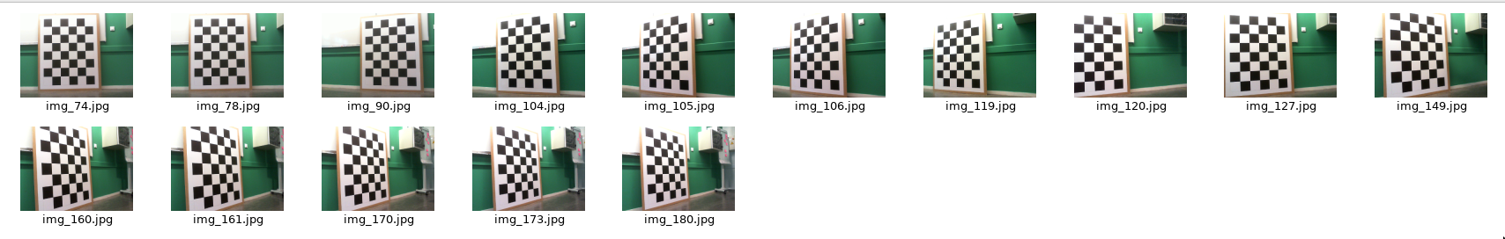
Screenshot montrant les images de test pour la calibration mono

Pour réaliser la calibration j’ai utilisé la documentation d’opencv (3) pour crée cette fonction (c’est un copier collée de la doc mais adapté à notre mire de calibration). Dans le code si dessous j’ai modifier X et Y pour qu’elles correspondent au dimension de la mire-1, pour les images si dessus X=5 et Y=7. Cette fonction nous renvoie les paramètres intrinsèque de la caméra (la calibration mono est bonne quand les valeurs de Cx et Cy correspondent au dimention de l’image divisée par 2 si on calcul le parametres en pixel) et la liste des coefficients de distortion.

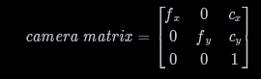
matrice des paramètres intrasèque

def calcam(img_folder, chessboad_size, square_size):
"""
@param:
-img_folder :str: chemin vers le dossier qui contient les images de calibration
@return:
-mtx :array: la matrice des parametres intrinsèque de la caméra
-dist :array: la list des coeficients de distortion
"""
# termination criteria
criteria = (cv.TERM_CRITERIA_EPS + cv.TERM_CRITERIA_MAX_ITER, 30, 0.001)

# prepare object points, like (0,0,0), (1,0,0), (2,0,0) ....,(6,5,0)
objp = np.zeros((chessboad_size[0]*chessboad_size[1],3), np.float32)
objp[:,:2] = np.mgrid[0:chessboad_size[1],0:chessboad_size[0]].T.reshape(-1,2) * square_size

# Arrays to store object points and image points from all the images.
objpoints = [] # 3d point in real world space
imgpoints = [] # 2d points in image plane.
img_size = None

images = glob.glob(img_folder)
#print(len(images))

for fname in images:
img = cv.imread(fname)
if img is None:
print(f"Warning: Could not read image {fname}")
continue
gray = cv.cvtColor(img, cv.COLOR_BGR2GRAY)
img_size=gray.shape[::-1]
# Find the chess board corners
ret, corners = cv.findChessboardCorners(gray, (chessboad_size[1],chessboad_size[0]), None)

# If found, add object points, image points (after refining them)
if ret == True:
#print(ret, fname, img.shape)
objpoints.append(objp)

corners2 = cv.cornerSubPix(gray,corners, (11,11), (-1,-1), criteria)
imgpoints.append(corners2)
#print("\n\n",corners2)
# Draw and display the corners
cv.drawChessboardCorners(img, (chessboad_size[1],chessboad_size[0]), corners2, ret)
cv.imshow('img', img)
cv.waitKey(500)

cv.destroyAllWindows()
### A TESTER transformer fx fy en mm
"""print(gray.shape)
print("mtx\n",mtx)
print("dist\n",dist)
print("rvecs\n",rvecs)
print("tvecs\n",tvecs)"""
ret, mtx, dist, rvecs, tvecs = cv.calibrateCamera(objpoints, imgpoints, img_size, None, None)
return mtx,dist

Pour la caméra 1 j’ai la matrice suivante :

Mx1=[[2.82550979e+03, 0.00000000e+00, 1.00859885e+03]
[0.00000000e+00, 2.82912963e+03, 6.69132111e+02]
[0.00000000e+00, 0.00000000e+00, 1.00000000e+00]]

et pour la caméra 2 j’ai :

Mx2=[[2.88615917e+03, 0.00000000e+00, 1.04558730e+03]
[0.00000000e+00, 2.88584584e+03, 6.25220618e+02]
[0.00000000e+00, 0.00000000e+00, 1.00000000e+00]]

De ce que j’ai compris de cette étape il se sert de la différence de linéarité entre les points qu’il trouve dans l’image qui forme des arc de cercle et la matrice de coin qui est un damier droit pour calculer la déformation est en déduire les parametre intraseque et extraseque de la caméra.

Maintenant que les 2 caméra sont calibré indépendament il faut les calibrer ensemble afin d’avoir les transformatin pour passer de l’un à l’autre

III/ calibration stéréo

Pour la calibration stéréo, j’ai réutiliser la fontion calcam que j’ai modifier pour executer la calibration, comme exemple j’ai la fonction de calibration stéréo d’un git (4) . La fonction consiste a récuperer les coin detecter dans les 2 images est a en déduire les matrice de transformation pour passer de l’un à l’autre.

def calstereo(mtx1,mtx2,dist1,dist2, folder_cam_left, folder_cam_right, chessboad_size, square_size):
stereocalibration_flags = cv.CALIB_FIX_INTRINSIC
criteria = (cv.TERM_CRITERIA_EPS + cv.TERM_CRITERIA_MAX_ITER, 30, 0.001)

objp = np.zeros((chessboad_size[0]*chessboad_size[1],3), np.float32)
objp[:,:2] = np.mgrid[0:chessboad_size[1],0:chessboad_size[0]].T.reshape(-1,2) *square_size

# Arrays to store object points and image points from all the images.
objpoints = [] # 3d point in real world space
imgpoints_left = [] # 2d points in image plane.
imgpoints_right= []
#img_size = None

images_left = sorted(glob.glob(folder_cam_left))
#print(images_left[0])

images_right = sorted(glob.glob(folder_cam_right))
#print(images_right[0])
for Lfname, Rfname in zip(images_left,images_right):
# cam1
Limg = cv.imread(Lfname)

#cam2
Rimg = cv.imread(Rfname)
if Rimg is None or Limg is None:
print(f"Warning: Could not read images {Lfname} or {Rfname}")
continue

Lgray = cv.cvtColor(Limg, cv.COLOR_BGR2GRAY)
Rgray = cv.cvtColor(Rimg, cv.COLOR_BGR2GRAY)
img_size=Lgray.shape[::-1]

# Find the chess board corners
ret, Lcorners = cv.findChessboardCorners(Lgray, (chessboad_size[1],chessboad_size[0]), None)
ret, Rcorners = cv.findChessboardCorners(Rgray, (chessboad_size[1],chessboad_size[0]), None)

if Rcorners is None or Lcorners is None:
print(f"Warning: pas trouver le damier images {Lfname} or {Rfname}")
continue

if Lcorners.all() == None:
print("L: ",None)
if Rcorners.all() == None:
print("R: ",None)

# If found, add object points, image points (after refining them)
if ret == True:
objpoints.append(objp)

corners2 = cv.cornerSubPix(Lgray,Lcorners, (11,11), (-1,-1), criteria)
imgpoints_left.append(corners2)

corners1 = cv.cornerSubPix(Rgray,Rcorners, (11,11), (-1,-1), criteria)
imgpoints_right.append(corners1)

#print("\n\n",corners2)
# Draw and display the corners
cv.drawChessboardCorners(Limg, (chessboad_size[1],chessboad_size[0]), corners2, ret)
cv.imshow('Left', Limg)
cv.waitKey(500)

cv.drawChessboardCorners(Rimg, (chessboad_size[1],chessboad_size[0]), corners1, ret)
cv.imshow('Right', Rimg)
cv.waitKey(500)

cv.destroyAllWindows()

ret, CM1, dist1, CM2, dist2, R, T, E, F = cv.stereoCalibrate(objpoints, imgpoints_left, imgpoints_right, mtx1, dist1,
mtx2, dist2, img_size, criteria = criteria, flags = stereocalibration_flags)

return R,T

Dans cette fonction on fait * sqarre_size à la variable objp[:,:2] afin d'avoir les valeurs en cm/mm. Dans mon cas j'ai choisie de mettre les valeurs en mm, donc squarre_size vaut 160mm. C''est en regardant le code de Mathéo que jai compris vue ça est que j'ai compris pourquoi il l'aviat mis, avec les valeurs ont plus de sens.

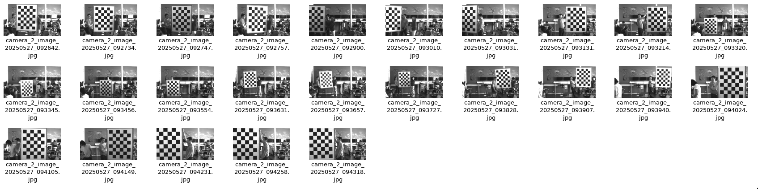
Images de la caméra 2 pris par mes camarades

Avec les images prises par mes camarades j'obient c'est matrice:

stereo Rotation :
[[ 0.99981046, 0.00485584, -0.01885369]
[-0.00452883, 0.99983924, 0.01734903]
[ 0.0189349, -0.01726036, 0.99967172]]

sterao translation:
[[-305.9072207 ]
[ 1.26129133]
[ 92.84330504]]

On observe que le vecteur de translation contient un déplacement en x de -305.9mm or je sais que les caméra sont a environs 30cm de distance donc la calibration stéréo est plutot bonne.

Une fois que la calibration stéréo est faite il faut récupérer les points d’intérets pour pouvoir utiliser ces matrice pour la reconstruction 3D.

IV/ recherche de point d’interet dans les images

Pour cette partie j’ai choisi d’utiliser sift pour trouver le point d’intérét dans une image,j’ai fait 2 programme le premier c’est un mixte de ce que m’as donnée claude.ia, de la doc d’opencv (5). C’est le même code que la doc d’opencv mais avec de la ggesion d’erreur en plus. La fonction match_features se découpe en plusieurs partie :
- la recherche des descripteurs des point d’intérét dans les 2 images
- la comparaison des descripteurs pour retrouver les points d’interets d’une image dans l’autre
- filtrage des point commun en fonction de la distance entre ces points dans les 2 images grace a un coeficient

def match_features(img1_path, img2_path):
# 1. Chargement des images
img1 = cv.imread(img1_path)
img2 = cv.imread(img2_path)

# Vérification du chargement correct des images
if img1 is None or img2 is None:
print("Erreur: Impossible de charger une ou les deux images")
return

# 2. Conversion en niveaux de gris
gray1 = cv.cvtColor(img1, cv.COLOR_BGR2GRAY)
gray2 = cv.cvtColor(img2, cv.COLOR_BGR2GRAY)

# 3. Détection des points d'intérêt et calcul des descripteurs
sift = cv.SIFT_create()
keypoints1, descriptors1 = sift.detectAndCompute(gray1, None)
keypoints2, descriptors2 = sift.detectAndCompute(gray2, None)

# Vérification si les descripteurs sont vides
if descriptors1 is None or descriptors2 is None or len(descriptors1) == 0 or len(descriptors2) == 0:
print("Erreur: Impossible de trouver des descripteurs dans une ou les deux images")
return

# Vérification supplémentaire: les descripteurs doivent être du même type
if descriptors1.dtype != np.float32:
descriptors1 = np.float32(descriptors1)
if descriptors2.dtype != np.float32:
descriptors2 = np.float32(descriptors2)

# 4. Matching des descripteurs
# Utilisation de BFMatcher au lieu de FLANN pour plus de robustesse
bf = cv.BFMatcher()

# Utilisez le matcher approprié et avec gestion d'erreurs
try:
# Vérifiez si nous avons assez de descripteurs pour kNN avec k=2
k = min(2, len(descriptors2))
matches = bf.knnMatch(descriptors1, descriptors2, k=k)

# 5. Filtrage des bons matchs avec le test de ratio de Lowe (uniquement si k=2)
good_matches = []
if k == 2:
for pair in matches:
if len(pair) == 2: # S'assurer que nous avons bien deux matches
m, n = pair
if m.distance < 1* n.distance:
good_matches.append(m)
else:
# Si k=1, prenez simplement tous les matches
good_matches = [m[0] for m in matches if len(m) > 0]

except cv.error as e:
print(f"Erreur lors du matching: {e}")
# Solution alternative: utilisation de matcher.match() au lieu de knnMatch
matches = bf.match(descriptors1, descriptors2)
good_matches = sorted(matches, key=lambda x: x.distance)[:30] # Prendre les 30 meilleurs

# 6. Affichage des résultats
img_matches = cv.drawMatches(img1, keypoints1, img2, keypoints2, good_matches, None,
flags=cv.DrawMatchesFlags_NOT_DRAW_SINGLE_POINTS)

# Conversion BGR->RGB pour matplotlib
img_matches = cv.cvtColor(img_matches, cv.COLOR_BGR2RGB)

cv.imshow("t",img_matches)
cv.waitKey(0)
cv.destroyAllWindows()

return keypoints1, keypoints2, good_matches

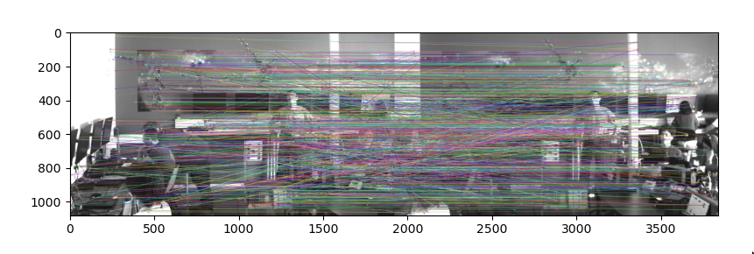
Screen du programme de Brute-Force Matching with SIFT Descriptors and Ratio Test

Dans le screen si dessus on observe qu’il y a 1156 point d’interet qui on était retenue par le programme mais que certain de c’est point ne sont pas tous au même endroite dans les 2 images. Je pense que c’est du au knn qui match les features, certain doivent être proche dans leurs descriptions malgres qu’elle soit loin l’un de l’autre.

Ensuite, je me suis dit qu’il fallait undistort les images afin d’enlever la déformation causé par la caméra avant. Dans le screen si dessous on voit que undistort les images ne change pas grand-chose.

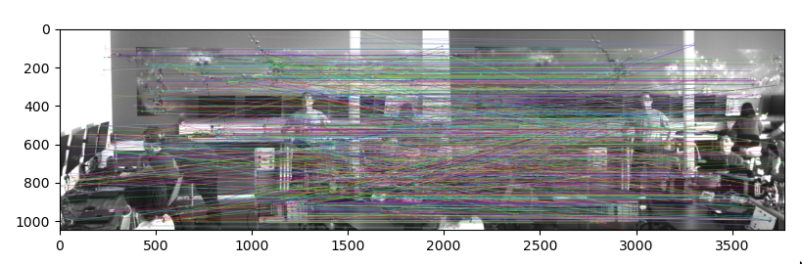
Screen du programme de Brute-Force Matching with SIFT Descriptors and Ratio Test avec les images undistort

V/ triangulation des points d’interets

Pour la triangulation des points, j’utilise la fonction DLT presente dans le repo (4),

VI/ affichage de la réprésentation 3D de l’objet

Sources :

(1) https://s1-dl.theimagingsource.com/api/2.5/packages/documentation/manual-trm/trmdmk33gx174/4bf7d60f-47bc-5495-81b4-85d8fc99d1f1/trmdmk33gx174.en_US.pdf

(2) https://lazka.github.io/pgi-docs/Aravis-0.8/index.html

(3) https://docs.opencv.org/4.x/dc/dbb/tutorial_py_calibration.html

(4) https://temugeb.github.io/opencv/python/2021/02/02/stereo-camera-calibration-and-triangulation.html

(5) https://docs.opencv.org/4.x/dc/dc3/tutorial_py_matcher.html

